Описание |  |  |  | Двукомпонентен прозрачен матиращ лак за нанасяне върху сухи акрилни покрития или базови покрития. При нанасяне в комбинация с 2K MS Clear/ 2K HS Extra Clear, всякакъв матиращ ефект може да бъде постигнат с цел намаляване нивото на блясък върху пластмасови автомобилни части.
 |  |  |  | 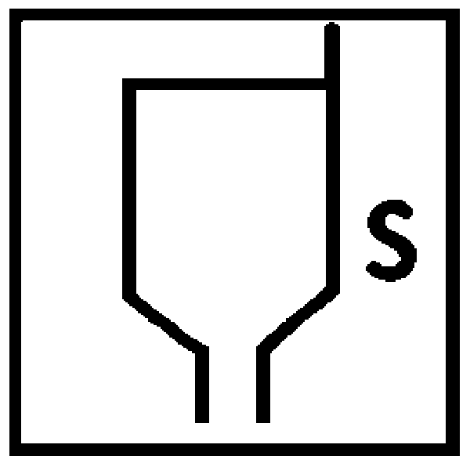 |  |  |  |  |  |  |  | 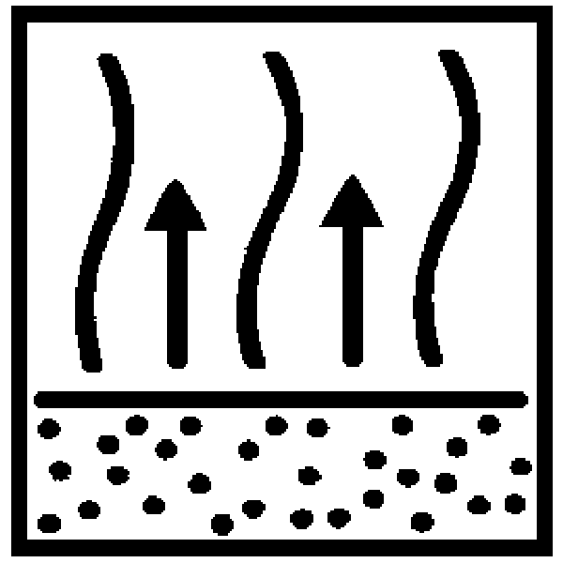
5 : 2 : 0.5 Matting  Clear смес  MS/HS Hardener  Multi Thinner |  | A |  | 18 - 20 sec  DIN 4 |  | HVLP / LVLP / HR(гравитационен)  1.3-1.5 MM |  |  | 1 x 1 |  |  | 5 - 10 мин.
 |  |  |  |  |  | 
1x1 |  | 5 мин. |  | 8 часа 20° C  20 мин. 60° C

Продукт и добавки
Продукт | Lesonal 2K MS Matting Clear за употреба заедно с Lesonal 2K MS Clear / Lesonal 2K HS Extra Clear
Добавки | Lesonal MS/HS Hardeners  Lesonal Multi Thinners
Химична основа | • 2K MS Matting Clear – полиестерни смоли  • MS/HS Hardeners – полиизоцианатни смоли

Метод на употреба
Повърхности | Правилно нанесено и третирано (със съответното време за изчакване между ръцете) 1K базово покритие или сухо акрилно/ лаково покритие.

 | Подготовка на повърхността |  |  |  | Първо обезмаслете съществуващите покрития с Lesonal Degreaser и шлайфайте със Scotch Brite тип S (Сив) Ultra fine или P 500. Отново обезмаслете.
 | Пропорция на смесване: |  |  |  | Следните нива на блясък могат да бъдат постигнати чрез смесване на 2K MS Matting Clear с 2K MS или 2K HS Clear. Tази таблица може да се използва като указание за получаване на различни нива на блясък  (или използвайте Lesonal Plastic Part Structure & Gloss swatch):
 | Забележка: |  |  |  | Препоръчително е да се пръсне тестови детайл с цел да се провери полученото ниво на блясък, тъй като крайният резултат може да бъде повлиян от:  a) дебелината на нанесения слой (хоризонтална/ вертикална)  b) условията на съхнене
 |  |  |  |  | Пропорция на смесване |  |  |  | Ниво на блясък
 |  |  |  |  | 100 % 2K MS Matting Clear  4 обемни части - 2K MS Matting Clear  1 обемни части - 2K MS(/HS Extra) Clear |  |  |  | 10-20 gu (= мат)  30 - 40 gu (= яйчена черупка)
 |  |  |  |  | 3 обемни части - 2K MS Matting Clear  2 обемни части - 2K MS(/HS Extra) Clear  1 обемни части - 2K MS Matting Clear  1 обемни части - 2K MS(/HS Extra) Clear  2 обемни части - 2K MS Matting Clear  3 обемни части - 2K MS(/HS Extra) Clear |  |  |  | 50 - 70 gu (= полу-блясък)  70 - 80 gu (=полу-блясък)  90 gu (= блясък)
 | Пропроция на смесване:  (използвайки смесителна линия A) |  |  |  | След смесването на 2K MS Matting Clear с 2K MS(/HS Extra) Clear в желаното съотношение, разбъркайте добре сместа и прибавете втвърдител и разредител както следва:  5 обемни части - Смес 2K MS Matting Clear/2K MS Clear/2k HS Extra Clear  2 обемни части – MS/HS Hardener  0.5 обемни части - Multi Thinner
 | Вискозитет на пръскане: |  |  |  | При посочения начин на смесване се постига точния вискозитет на пръскане.  2K MS Clear: 18 - 20 sec DIN купа 4 при 20 ° C.  2K HS Extra Clear: 17 – 19 sec DIN купа 4 при 20° C
 | Срок на годност след смесване: |  |  |  | След смесване сместа трябва да се използва до 2 часа при 20 ° C.
 |  | Нанасяне Оборудване & пръскане |  |  | Пистолет |  |  | Размер на дюза | Работно налягане
 | Налягане: |  |  |  | HVLP гравитационен  LVLP(HR) гравит-нен  Конвенционален гравитационен |  |  | 1.3 - 1.5 mm  1.3 - 1.5 mm  1.2- 1.4 mm | 0.7 bar при капачката  2-2.5 bar при входа  3-4 bar at при входа
 | Техника на нанасяне: |  |  |  | Нанесете два единични неплътни слоя, изчакайте всеки да стане сух на пипане. Като цяло това ще отнеме около 5 - 10 мин. (Tова време ще бъде в голяма степен повлияно от комбинацията на използваните продукти и условията на нанасяне).
 | Почистване на оборудването: |  |  |  | Използвайте Multi Thinners или нитроцелулозен разредител преди да изтече срокът на годност след смесване.
 | Tеоретична разходна норма в ltr/m² |  |  |  | 10-12 m2 при дебелина на слоя 60 микрона (Практическата разходна норма зависи от много фактори като: формата на елемента,грапавостта на повърхността, методите и условията на нанасяне)
 |  |  |  |  |  |  |  | 20 ° C | 60 ° C
 | Време за съхнене |  |  |  | Не полепва прах  Не лепне  Готово за обработка |  |  | 20 мин.  2 часа  8 часа | 5 мин.  10 мин.  20 мин.
 | Срок на годност |  |  |  | 4 години
Обяснение на batch- номера
 |  |  |  | Пример: 022 2 168 041
 |  |  |  | 022 |  | Производствен завод
 |  |  |  | 2 |  | Година на производство
 |  |  |  | 168 |  | Ден на производство
 |  |  |  | 041 |  | Номер на кутията, произведена същия ден
Условия за безопасност :
Този продукт е предназначен само за професионална употреба. За повече информация погледнете етикетите на кутията и Таблиците за безопасността на материала. Използващите този продукт трябва да се съобразяват националните закони отнасящи се до изискванията забезопасност. Горната информация е предоставена в помощ, но без гаранция за крайния резултат, който зависи от начина на използване, който е извън нашия контрол.

